使用Xshell将mysql安装包上传到Linux，然后再解压压缩包，给包重命名为mysql,并安装到/usr/local/目录下

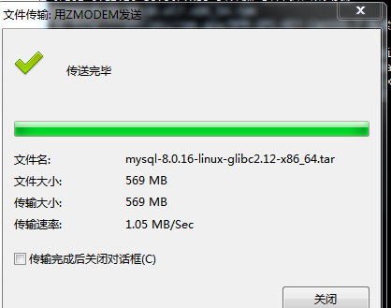

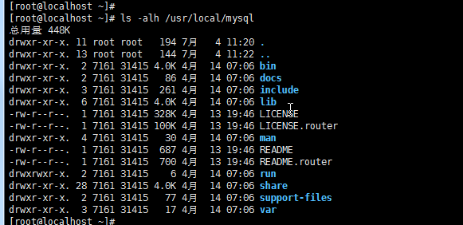

查看mysql目录下的文件，mysql组和用户是已存在

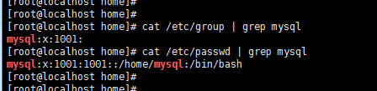

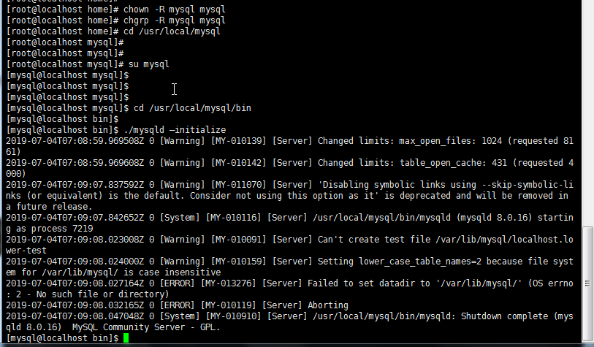

编辑不了my.cnf文件，进行不了下一步

